育苗支教2016
人文历史一二三年级教案
编写人：孙思羽
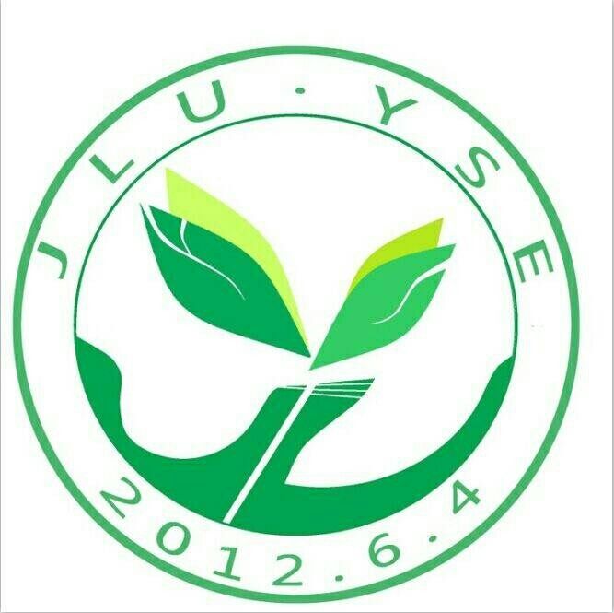

目录
- 教学目标....................................................................................1
- 教学重点内容............................................................................2
- 教学具体流程............................................................................3
- 教学物资清单............................................................................6
- 科目相关活动安排....................................................................7
- 说明............................................................................8

- 教学目标
总目标：中华文化博大精深，历史正是文化孕育的摇篮。本科不仅是“历史”更在于展示“人文”。一二三年级对于孩子们来说是教育的第一个可塑时期，希望通过短短四课时，能给他们构建历史的概念，感受“有人情味”的历史，亲近她，爱上她。
一、清楚中华上下五千年的大致朝代划分，形成初步历史概念。
二、通过听老师讲述古代人的生活情景，感受到历史的鲜活与亲切感。
三、了解历史上的一些小发明，感受其对现代生活的影响，对历史形成一种敬畏感。
四、学习中华传统美德中的“孝”，以便在未来的生活中孝敬父母，家庭和睦，茁壮成长！
- 教学重点内容
在孩子的观念中树立一个简单易懂清晰的历史的概念。
历史人物生活情景的亲切自然感。
历史上的发明以及其对我们生活的重要影响意义。
孝。“孝”的理由和必须性。
三、教学具体流程
课时 | 内容
第一课  （历史线） | 1.抛出历史的简单概念。  2.从上古时期历数朝代，讲经典历史故事。  3.读背朝代歌。
第二课  (生活） | 1.唐太宗时期的贞观之治之景。  2.宋朝人民的繁华幸福生活。  3.升华历史的鲜活。
第三课  (发明) | 1.四大发明的由来。  2.火箭、筷子、丝绸等小发明的产生。
第四课  (孝道) | 1.选取孝感动天、亲尝汤药、百里负米、扇枕温衾、卧冰求鲤、等几个故事讲授。  2.言传身教传统美德孝的意义。  3.布置一个孝敬父母的家庭作业。
四、教学物资清单
物资名称 | 数量安排
《二十四史》 | 1本
《中华上下五千年》 | 1套

五、说明
具体教学方法及内容见详细教案。各年级教学范围大致相同，但根据接受能力的区别教授深度及方法由老师自己把握调整。
教案中涉及到的理论性知识，作为老师讲课过程中的提示与校正内容，在教学过程中，老师应善于将抽象内容比喻成学生们易于理解的东西。应尽量采用通俗易懂的话语。课堂上多多提问题，鼓励学生思考，积极主动回答问题。老师不应总是站在讲台上讲课，应走下讲台，这样易于观察学生的听课状态，也可拉近学生与老师的距离。

第一课 历史是个什么玩意
在上第一节课之前听其他科目的课，来了解同学。课上只做趣味性的自我介绍，对学生们提出一些要求和寄语，树立一个亲切的教师形象。
课前准备：中华历史朝代划分的PPT
教学引入：我们一年一年地随着时间的过去而长大，我们，还有全世界的人都在做着许多许多不一样的事儿，那你们有没有想过，很久很久之前的人们，他们在做些什么呢？
教学内容：五千年的时期划分
盘古开天地
炎帝黄帝：
黄帝是中国古代第一个部落首领，就是华夏部落，还称为有熊氏。然后有了炎帝，成为姜姓部落的首领，也被称为神农氏。
相传在上古时代，中国的黄河流域住着许多分散的人群。他们按照亲属关系组成了氏族，很多氏族又联合起来组成了部落。黄帝和炎帝就是其中两个大部落的首领。
后来，他们联合在一起组成了炎黄部落联盟，黄帝成了这个联盟的领袖。黄帝的妻子亲自教给炎帝部落的人养蚕缫丝，黄帝让人把造车、造船的技术教给他们。炎帝也把木犁和草药送给了黄帝。他们相处得很好。中华民族的历史，从此就开始了。所以中国人就把黄帝尊为中华民族的始祖，并自称是“炎黄子孙”。
尧舜禹汤
夏 公元前2070年到公元前1600年
公元前2070年 禹传予启，夏朝建立
商 公元前1600 年到公元前1046年
公元前1600年 商汤灭夏，商朝建立
公元前1300年 商王盘庚迁都殷
西周 公元前1046年到公元前771年
公元前1046年 周武王灭商，西周开始
公元前841年 国人暴动
公元前771年 犬戎攻入镐京，西周结束
春秋 公元前770年到公元前476年
公元前770年 周平王迁都洛邑，东周开始
（2）朝代歌：介绍从秦到清的朝代
熟记口令：
三皇五帝始，尧舜禹相传。
夏商与西周，东周分两段。
春秋和战国，一统秦两汉。
三分魏蜀吴，二晋前后延。
南北朝并立，隋唐五代传。
宋元明清后，皇朝至此完。
课堂总结：
本节课我们了解从盘古开天地到清代灭亡五千年历史的划分，学生能大致了解历史的长度和分块即可。

第四课：孝道
课前准备：《二十四孝》图书一套
教学引入：我们国家在几千年的流传和积淀中，形成了一套中华传统美德，今天我们就来谈一谈孝。
- 01 孝感动天
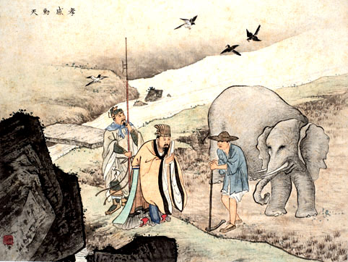
舜，传说中的远古帝王，五帝之一，姓姚，名重华，号有虞氏，史称虞舜。相传他的父亲瞽叟及继母、异母弟象，多次想害死他：让舜修补谷仓仓顶时，从谷仓下纵 火，舜手持两个斗笠跳下逃脱；让舜掘井时，瞽叟与象却下土填井，舜掘地道逃脱。事后舜毫不嫉恨，仍对父亲恭顺，对弟弟慈爱。他的孝行感动了天帝。舜在厉山 耕种，大象替他耕地，鸟代他锄草。帝尧听说舜非常孝顺，有处理政事的才干，把两个女儿娥皇和女英嫁给他；经过多年观察和考验，选定舜做他的继承人。舜登天 子位后，去看望父亲，仍然恭恭敬敬，并封象为诸侯。
- 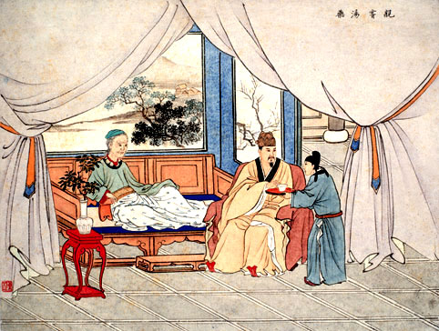
02 亲尝汤药
汉文帝刘恒，汉高祖第三子，为薄太后所生。高后八年（前180）即帝位。他以仁孝之名，闻于天下，侍奉母亲从不懈怠。母亲卧病三年，他常常目不交睫，衣 不解带；母亲所服的汤药，他亲口尝过后才放心让母亲服用。他在位24年，重德治，兴礼仪，注意发展农业，使西汉社会稳定，人丁兴旺，经济得到恢复和发展， 他与汉景帝的统治时期被誉为“文景之治”
- 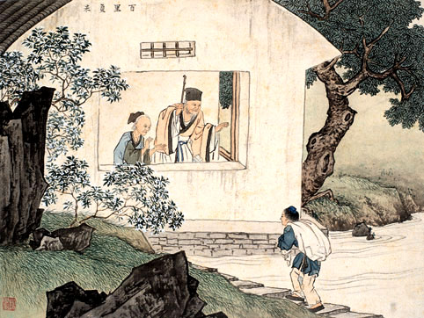
- 04 百里负米
仲由，字子路、季路，春秋时期鲁国人，孔子的得意****，性格直率勇敢，十分孝顺。早年家中贫穷，自己常常采野菜做饭食，却从百里之外负米回家侍奉双 亲。父母死后，他做了大官，奉命到楚国去，随从的车马有百乘之众，所积的粮食有万钟之多。坐在垒叠的锦褥上，吃着丰盛的筵席，他常常怀念双亲，慨叹说： “即使我想吃野菜，为父母亲去负米，哪里能够再得呢？”孔子赞扬说：“你侍奉父母，可以说是生时尽力，死后思念哪！”（《孔子家语·致思》）
- 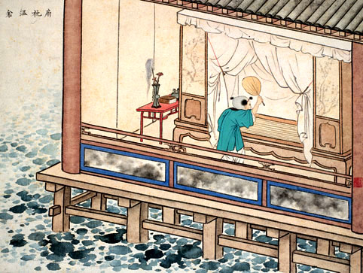
13 扇枕温衾
黄香，东汉江夏安陆人，九岁丧母，事父极孝。酷夏时为父亲扇凉枕席；寒冬时用身体为父亲温暖被褥。少年时即博通经典，文采飞扬，京师广泛流传“天下无双， 江夏黄童”。安帝（107-125年）时任魏郡（今属河北）太守，魏郡遭受水灾，黄香尽其所有赈济灾民。著有《九宫赋》、《天子冠颂》等。
- 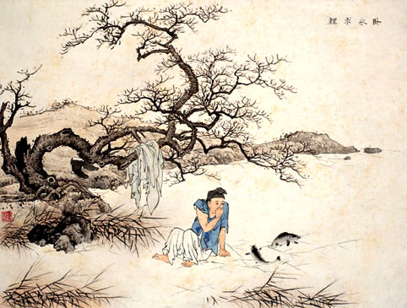
18 卧冰求鲤
王祥，琅琊人，生母早丧，继母朱氏多次在他父亲面前说他的坏话，使他失去父爱。父母患病，他衣不解带侍候，继母想吃活鲤鱼，适值天寒地冻，他解开衣服卧在 冰上，冰忽然自行融化，跃出两条鲤鱼。继母食后，果然病愈。王祥隐居二十余年，后从温县县令做到大司农、司空、太尉。

二、回家后把今天学的小故事讲给爸爸妈妈听，并为他们做一件孝敬父母的小事。

